**令和５年度　兵庫県地区安全衛生セミナー ご案内**

**港湾貨物運送事業労働災害防止協会**

多数の方がご参加下さいますようご案内申し上げます。

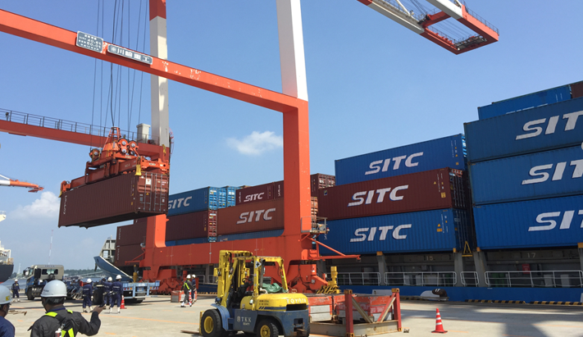

**１　日　時　　令和６年２月１４日(水)　13:30～16:40**

　　　（受付開始13:00）

**２　場　所　　港湾技能研修センター（神戸）　２階**

神戸市中央区港島９－１

**３　内　容**

**講演１　「港湾倉庫における火災危険と被害防止対策」**

**講師　:　東京理科大学　総合研究院**

**火災科学研究センター 教授　　小 林　恭 一 氏**

消防行政に長年携わられ、多くの大規模倉庫火災の調査にも当たってこられた講師から、倉庫火災の実態・倉庫火災の危険性と予防対策について、ご講演いただきます。

**講演２ 　「職場における腰痛防止」**

**講師 ： 産業医科大学産業保健学部**

**安全衛生マネジメント学講師 庄 司　卓 郎 氏**

　　　 　 労働者の健康を確保するための重要な課題である職場での腰痛防止について、人間工学の視点から、ご講演いただきます。

　(裏面へ)

４　対象者　　　 総括安全衛生管理者、管理監督者、安全衛生担当者等

５　参加定員　　 　４０名

６　参 加 費 **1４,３５０円**

７　申込方法　　　下欄の申込書に参加者氏名、所属事業場名等をご記入のうえ、参加料を添えて**、２月７日(水)まで**に、**兵庫県総支部へ**

**会場案内図**

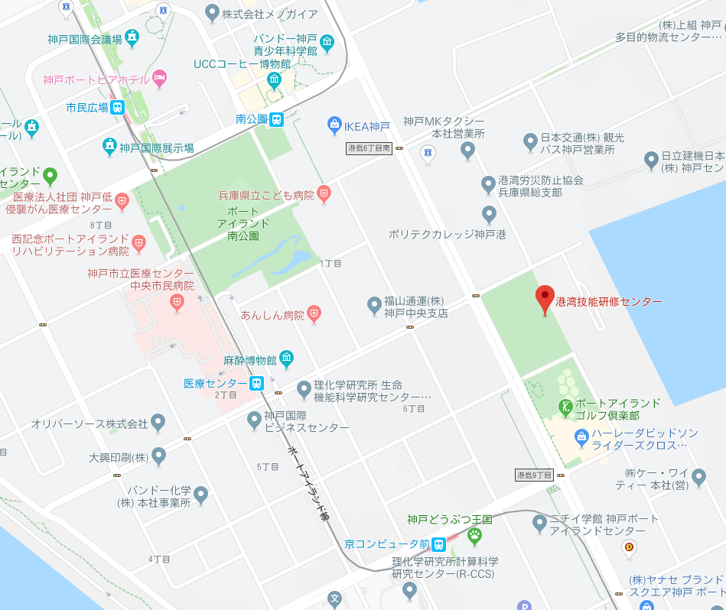

**ポートライナー「南公園」または「医療センター」駅　徒歩約８分**

**兵庫県総支部**

**〒650-0045　神戸市中央区港島９－１**

**Tel　０７８－３０３－００１６　　Fax　０７８－３０３－２６７５**

**………………………………【参加申込書】…………………………………**

**令和５年度　　兵庫県地区安全衛生セミナー申込書**

